Lab 5.0-A – Router on Stick – InterVLAN routing
Topo

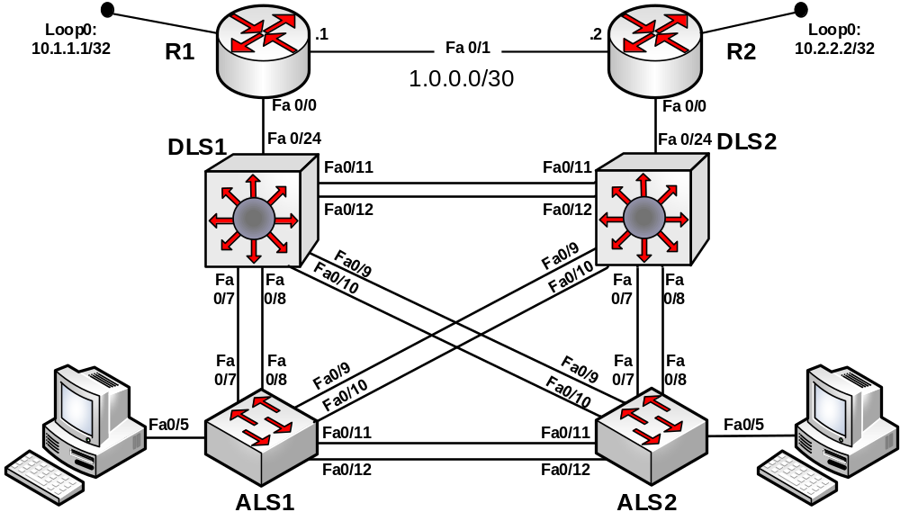
Požadované kroky
Task | Konfigurácia |  | Verifikácia
Príprava prostredia
- Ak treba premaž zariadenia
Konfiguruj medzi prepínačmi trunky typu dot1q, vypni DTP.  Medzi DLS prepínačmi a smerovačom tiež nastav trunk. | Switchport encaps dot1q Switchport mode trunk  Switchport nonegotiate |  | Sh int trunk
Konfiguruj VTP doménu netlab a ako VTP server DLS1, ostatné budú vtp clienti | DLS1  Vtp domain netlab | Ostatné:  Vtp mode client  Vtp domain netlab | Sh vtp status
Pridaj na dls1 VLAN-y:  - Vlan 100 name Users  - Vlan 110 name Servers  - Vlan 120 name Office  - VLAN 99 name Manazment  - Vlan 888, name Parking  - Vlan 999, name Native | Vlan 100  Name Users  ...  ... |  | Sh vlan brief
A priraď PC na ALS portoch fa/5 do vlan:  - ALS1 do vlan 100  - ALS2 do vlan 110 | Int fa 0/5  Switchport mode access  Switch access vlan 100/110 |  | Sh vlan brief
Spusti Rapid STP | Spann mode rapid |  | Sh spann
Zapni portfast na access portoch | Spanning portfast default |  | Show span summary
Zabezpeč aby STP root bridge pre VLAN 100, 120 bol DLS1.  Pre vlan 110 a 99 STP RB bol DLS2 | DLS1:  Spanning vlan 100,120 root primary | DLS2:  Spanning vlan 110,99 root primary | Sh spann vlan V_ID
Konfiguruj manažment prístup na všetkých prepínačoch.  Over vzájomnú konektivitu. | Int vlan 99  Ip address 192.168.99.XYZ 255.255.255.0  Exit  Ip default-gateway 192.168.99.1 |  | Sh ip int brief
Konfiguruj smerovače tak, aby R1 smeroval VLAN100 a 120 | Int fa 0/0  No sh  Int fa 0/0.100  Ip add 192.168.100.1 255.255.255.0  Encapsulation dot1q 100  Int fa 0/0.120  Ip add 192.168.120.1 255.255.255.0  Encapsulation dot1q 120 |  | Sh ip int br
A R2 smeroval VLAN 110 a 99 | Int fa 0/0  No sh  Int fa 0/0.99  Ip add 192.168.99.1 255.255.255.0  Encapsulation dot1q 99  Int fa 0/0.110  Ip add 192.168.110.1 255.255.255.0  Encapsulation dot1q 110 |  | Sh ip int brief
Konfiguruj Ethernet prepoj medzi smerovačmi: | Int f0/1  Ip address IP_ADRESA MASKA  No sh |  | Sh ip int brief
Konfiguruj na oboch smerovačoch loops siete | Int loop 0  Ip address IP MASK |  | Sh ip int brief
Spusti ako smerovací protokol RIPv2.  Vlož do neho dané siete.  Over smerovanie. | Router rip  Version 2  No auto  Network SIET1  Network SIET2  .... |  | Sh ip route
Over konektivitu cez ping a traceroute,

